**Технологическая карта урока Asking and Giving Directions in London**

**(Составление маршрута для туриста в Лондоне)**

**Учебный предмет:** Английский язык.

**Класс: 8 «В»**

**Учитель:** Голубкина Л.И., учитель английского языка МОУ СОШ №1 с углубленным изучением английского языка

**Тема урока:**Asking and **G**iving Directions in London. (Составление маршрута для туриста в Лондоне).

**Цель:**  Формировать умения самостоятельно применять знания в комплексе, в новых условиях с применением сети Интернет.

**Тип урока:**комплексное применение знаний, поисково-проблемный урок.

**Педагогические технологии:**  ИКТ, коммуникативное обучение, деятельностный подход.

**Оснащение урока:** компьютеры c файлом на рабочем столе «Map of London» (приложение 1),интерактивная доска с картой Лондона, видеосюжет «Giving directions» (приложение 2), презентация к уроку в программе Power Point (приложение 3)

|  |  |
| --- | --- |
| **Планируемый результат** | УУД |
| Предметные:  - Формирование практических умений использовать полученные знания по теме «Social English (Asking for Directions. Giving Directions ). Как пройти/ Как указать путь.»   - Осуществлять монологическое высказывание по теме урока  - Совершенствовать навыки устной речи.  Метапредметные:  -овладение навыками смыслового чтения текстов в соответствии с целями и задачами  - активное использование речевых средств для решения коммуникативных и познавательных задач.  Личностные:  -осознание социальной и познавательной необходимости изучения иностранного языка | Личностные:  -создание проблемных ситуаций для активизации творческого отношения учеников к учению;  -формирование рефлексивного отношения к учению и личностного смысла учения – осознание учебной цели и связи последовательности задач с конечной целью; - организация форм совместной учебной деятельности, учебного сотрудничества  Регулятивные:  - постановка учебной задачи на основе соотнесения того, что уже известно и усвоено учащимся, и того, что еще неизвестно  -выделение и осознание учащимся того, что уже усвоено и что еще подлежит усвоению, осознание качества и уровня усвоения  -Умение организовывать учебное сотрудничество; умение работать индивидуально и в группах  Познавательные:  - структурирование знаний с помощью различных знаковых моделей, различных средств, разными способами  -извлечение необходимой информации из прочитанных текстов в сети Интернет  -определение основной и второстепенной информации  Коммуникативные:  - контроль, коррекция, оценка действий партнера на основе совместной деятельности направленной на общий результат  - овладение монологической формой речи в соответствии с грамматическими и синтаксическими нормами английского языка, публичная презентация проектов |
| **Учебно-познавательные задачи** | -Приобщение к новому социальному опыту через изучение материала на английском языке с использованием сайтов в Интернете  -Воспитание культуры общения. |
| **Учебно-практические задачи** | -Развитие навыков и умений во всех видах речевой деятельности.  -Употребление лексики по теме, составление связного высказывания,  -Развитие умения систематизировать и применять знания по информатике (использование компьютера и различных сайтов) и на их основе составлять алгоритмы действий. |
| **Межпредметные связи** | Английский язык, информатика, география |
| **Основные понятия** | -Лексические единицы по теме «Как пройти/ Как указать путь». |
| **Оборудование урока** | Учебник « English» 8 класс для школ с углубленным изучением английского языка/ О.В. Афанасьева, И.В. Михеева.- М.: Просвещение, 2011; интерактивная доска, карта Лондона, видеосюжет «Как пройти/ Как указать дорогу», планшеты на партах с доступом в сеть Интернет |

**Этапы урока.**

|  |  |  |
| --- | --- | --- |
| **Этап урока** | **Деятельность учителя.** | **Деятельность ученика.** |
| 1.Оргмомент.Установление эмоционального контакта и создание положительного настроя на предстоящую работу. | Приветствие учителя.  Good morning, boys and girls! I hope you are feeling well today. | Ученики приветствуют учителя |
| 2. Постановка проблемы. Целеполагание. | Учитель создает **проблемную ситуацию,** мотивирует уч-ся высказаться по проблеме.  На интерактивной доске учитель показывает ученикам видеосюжет «Asking for directions/ giving for directions»/ Затем карту Лондона. “ What are the objectives for the lesson? What do you think we are going to speak about?”  Учитель уточняет: **The aim of our lesson is planning a tourist route in London** | Ученики предполагают. Возможные варианты ответов: We are going to practise giving directions in London/ **to plan** **a tourist route in a city.**  Ставят **задачи урока.** |
| 3. Этап актуализации новых знаний | Учитель вводит лексические единицы по теме. Используется **презентация в PowerPoint**  **(приложение 3 )** | Ученики читают, используют ЛЕ в речи. Выполняют упражнения на подстановку. |
| 4. Этап исследовательской работы. | Учитель конкретизирует задачу : Look at the map of London.  **(приложение 1 в презентации)**  You are at Westminster Cathedral. Explain to a tourist how to get to her or his destination, for example, Trafalgar Square. | Ученики работают в парах: ищут необходимые сайты, находят информацию о транспорте, за сколько минут можно добраться до интересующей достопримечательности, строят маршрут по данной карте Лондона.  **Осуществляют поиск и выделение информации, анализируют ее.** |
| 5. Этап совершенствования навыков устной речи. | Учитель приглашает желающих нарисовать на интерактивной доске построенный маршрут.  Will you come up to the whiteboard, speak about your tourist route drawing it on board? | Учащиеся рассказывают о маршруте, сопровождая свой рассказ рисунком на интерактивной доске  **Развитие умения устной речи, используя речевые клише.** |
| 6. Итоговый этап урока | Учитель заслушивает выступления учащихся, предоставляет **возможность оценить ответы их одноклассникам по 5 балльной системе.** Предлагает ученикам самостоятельно сделать выводы | Ученики проявляют уважительное отношение к партнерам. **Планируют учебное сотрудничество**. С достаточной полнотой и точностью выражают свои мысли в соответствии с задачами и условиями коммуникации.(регулятивные) Формулируют собственное мнение и позицию.(личностные) |
| 7. Подведение итогов урока. Рефлексия | Учитель подводит итог о том что **проблема,** которая была поставлена в начале урока, решена.  Задает домашнее задание: составить маршрут по г. Вологда.  (например, от своей школы до Национальной художественной галереи) | Ученики **определяют значимость** полученных на уроке знаний и умений для себя (личностная значимость), для социума (социальная значимость).  **Прогнозируют результаты работы**.  Записывают домашнее задание (регулятивные) |

**Приложение 1.**

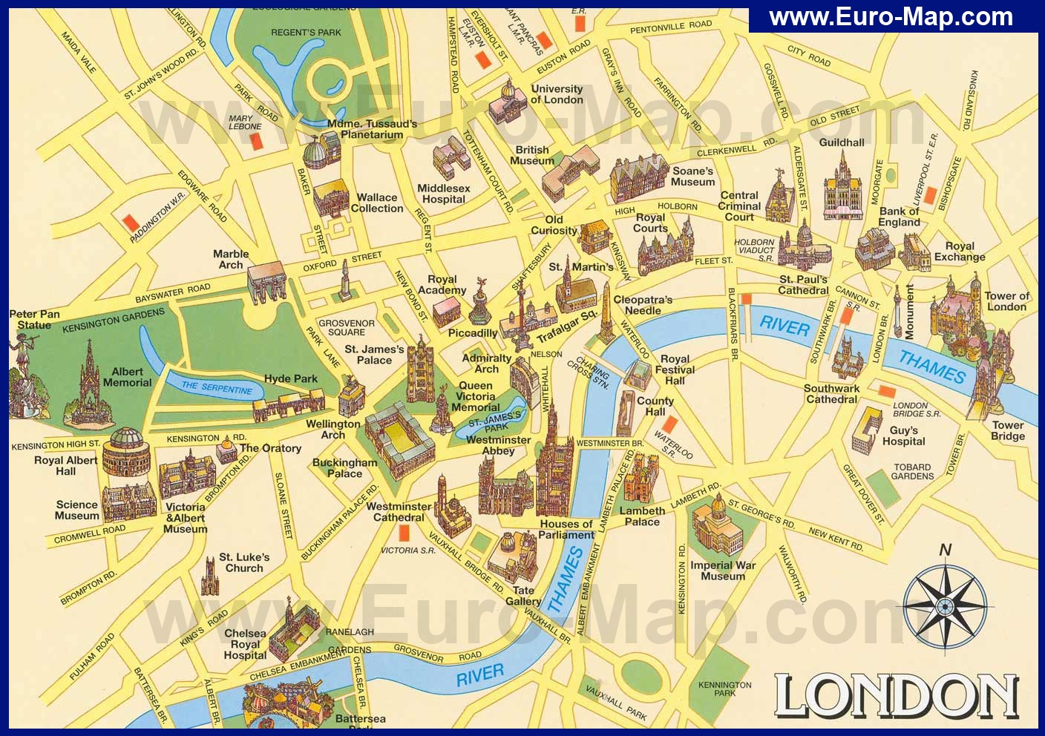

**Приложение 2.**

